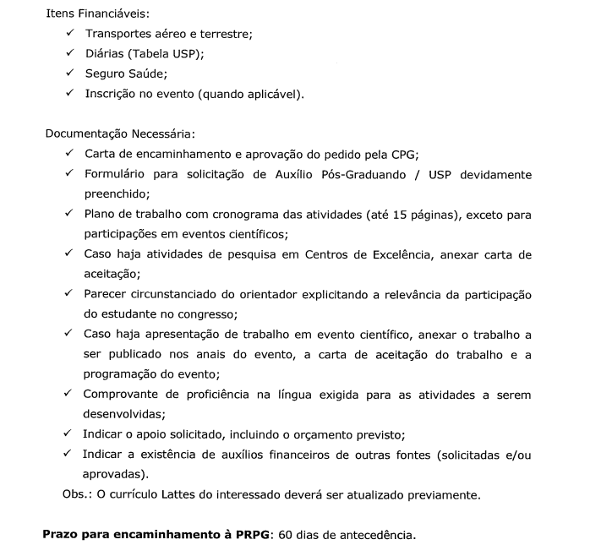
PROAP: 45 dias de antecedência

